コピー方法
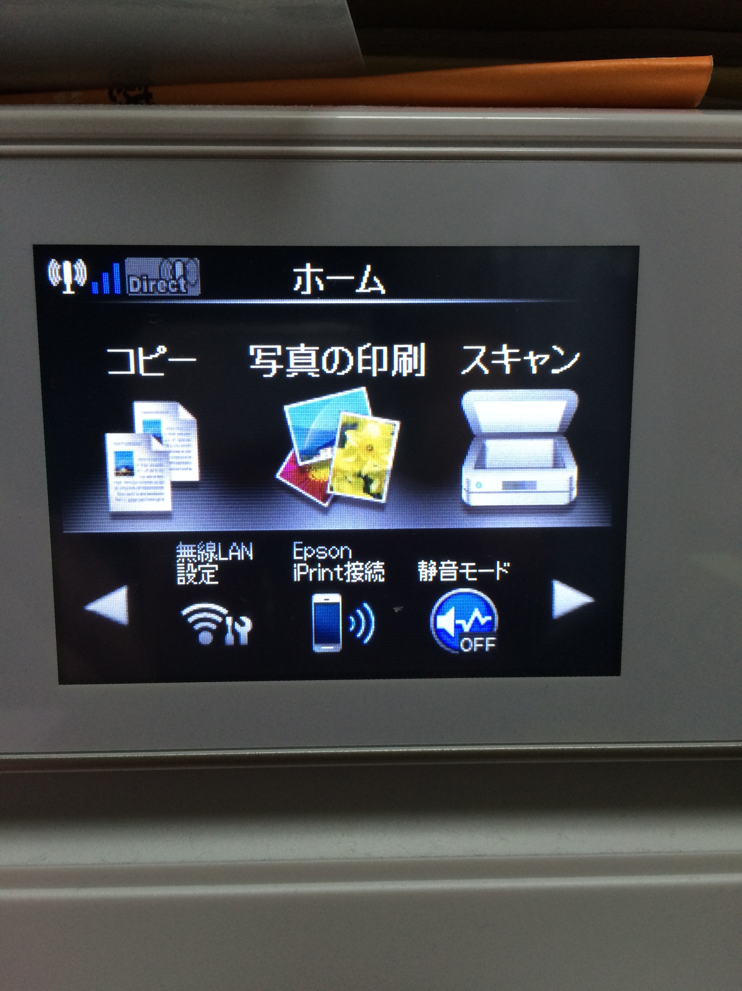  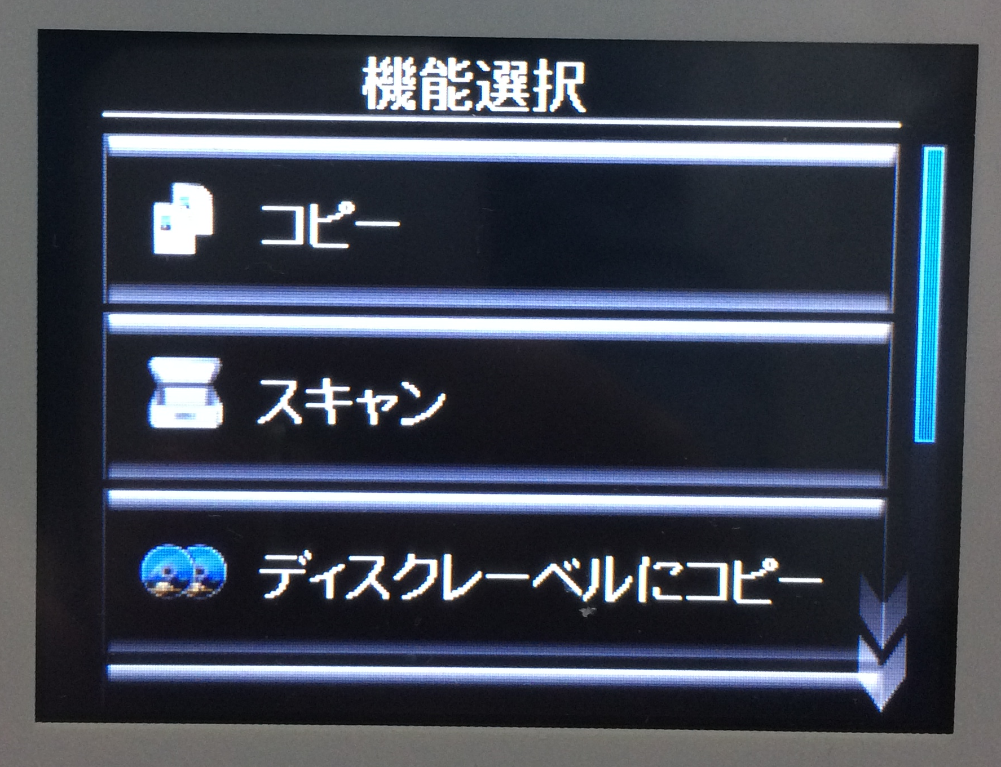 | 【１】  ・「スキャン」を選択する。
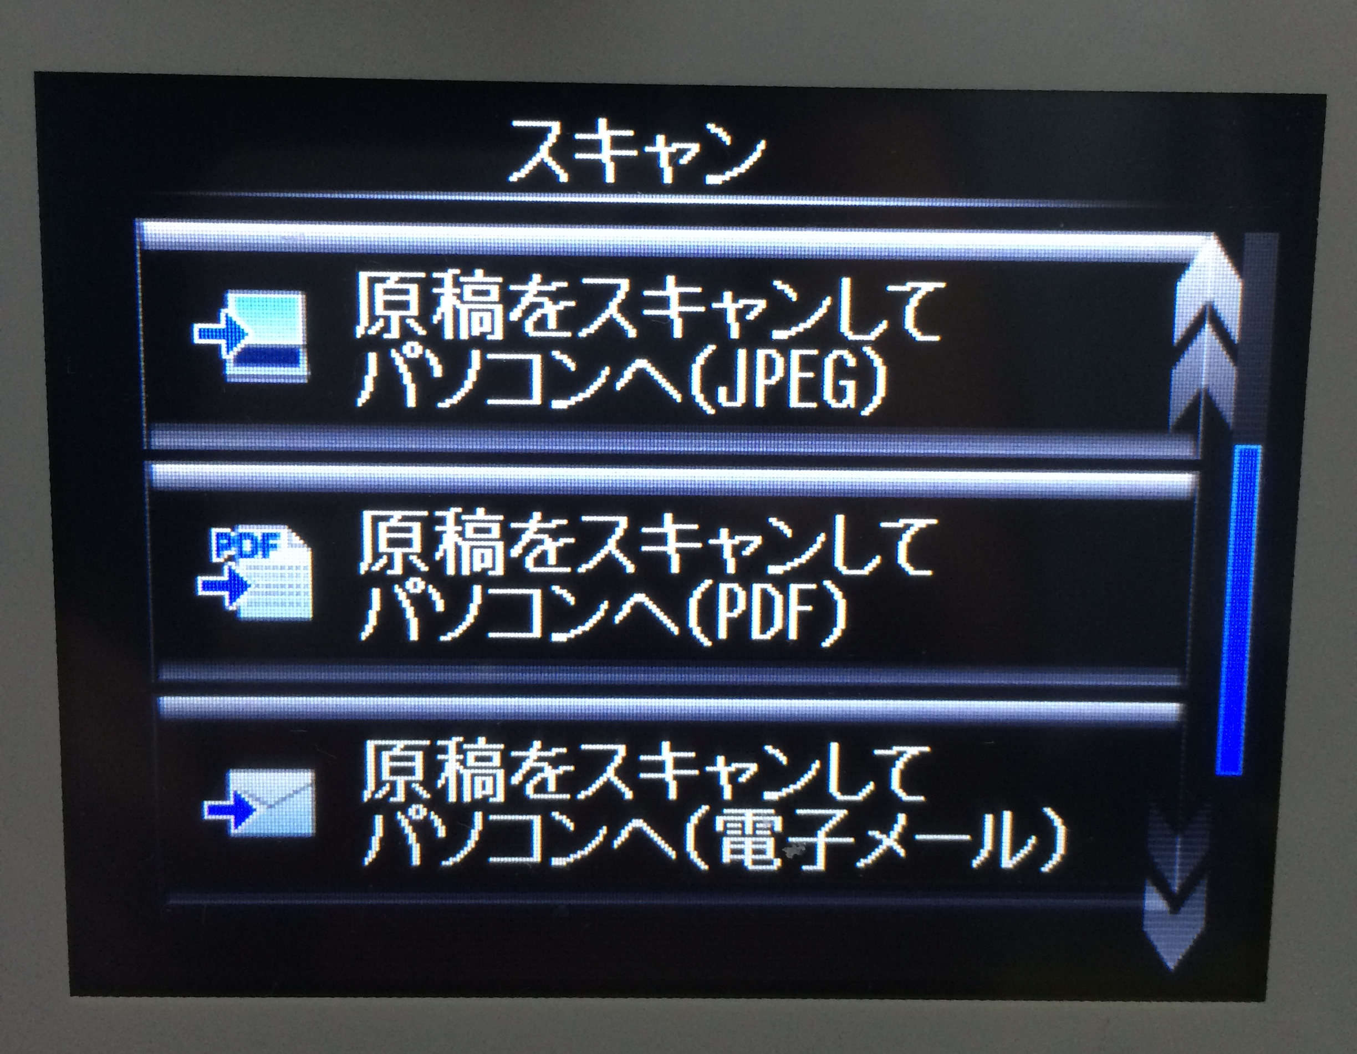 | 【２】  ・カラーコピーの場合「JPEG」を選択。  ・グレーコピーの場合「PDF」を選択。  ・白黒コピーの場合「電子メール」を選択。
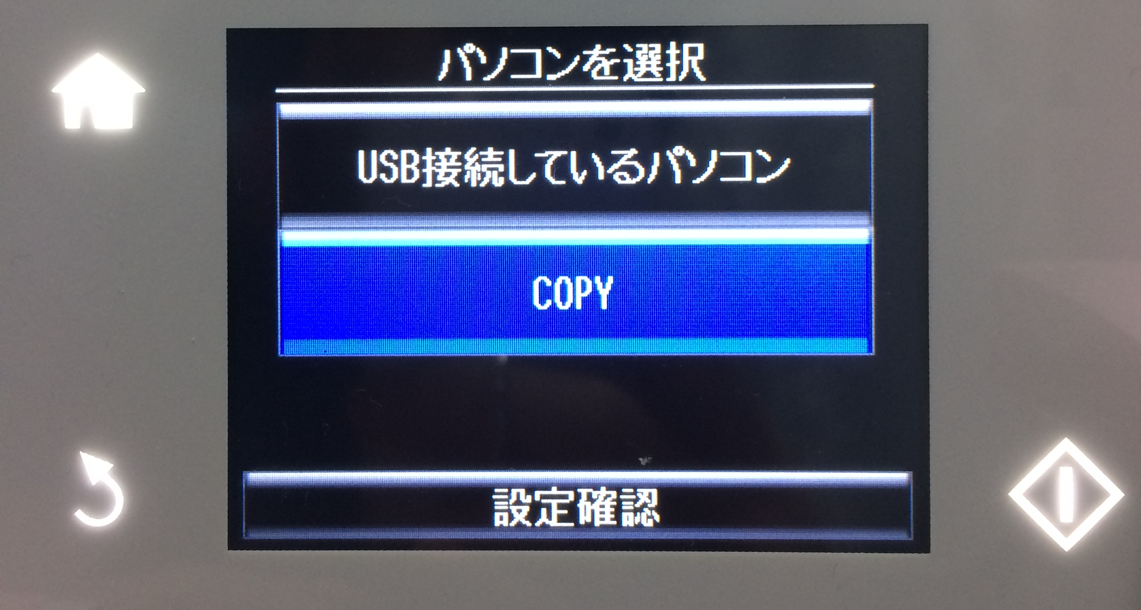 | 【３】  ・「COPY」を選択。    を選択し、しばらくするとコピーが始まる。    「COPY」が出ない場合は、 を選択して、【2】からやり直す。

